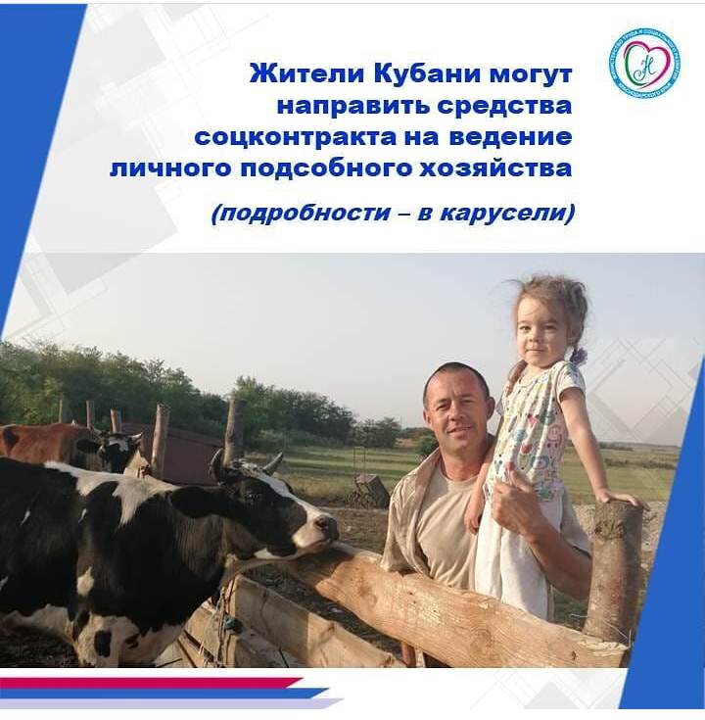

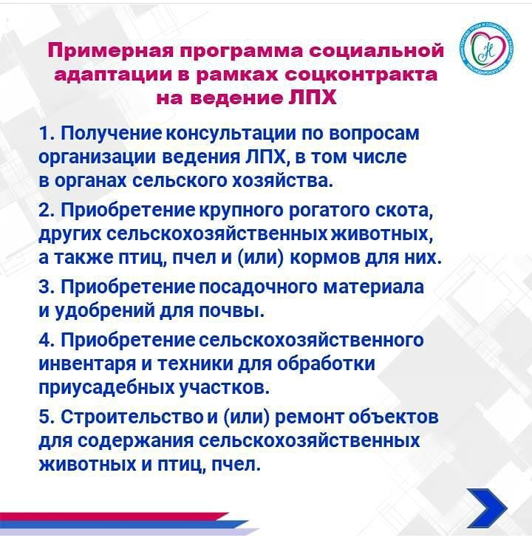

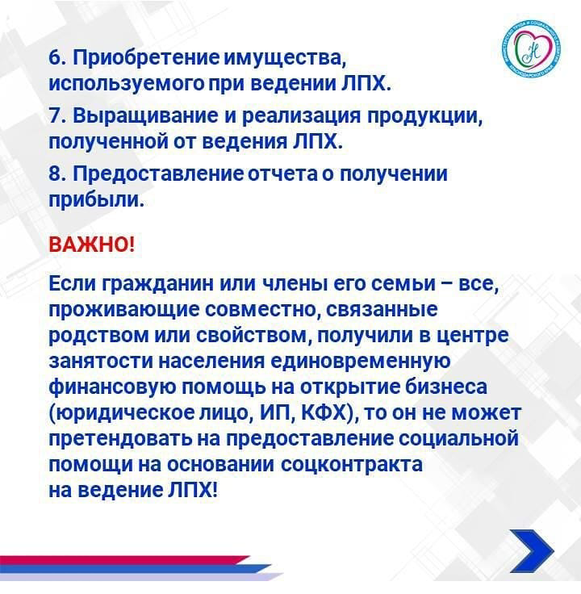

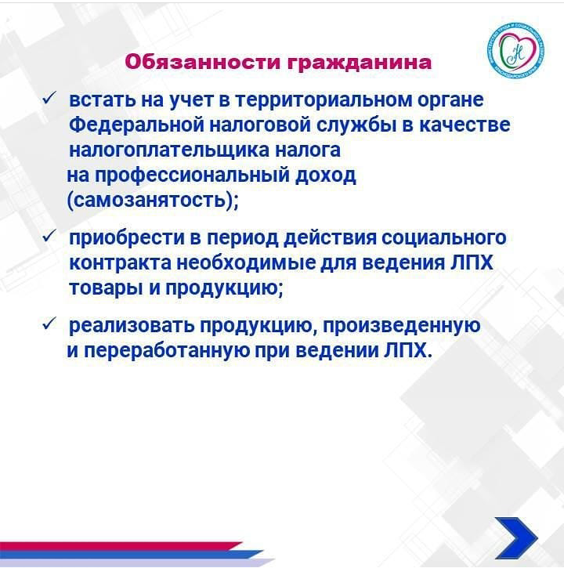

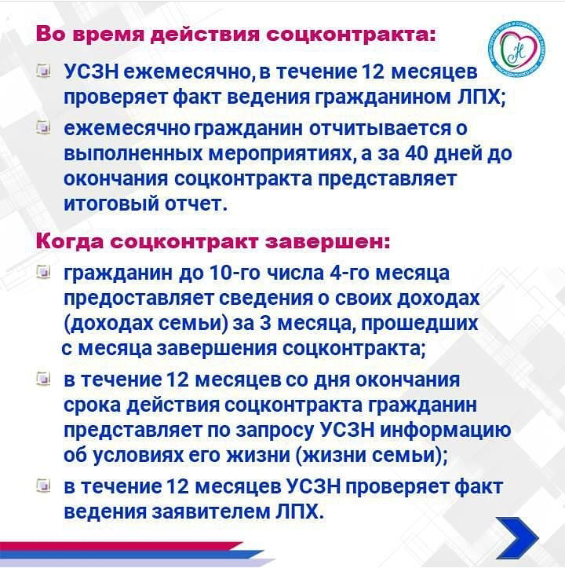

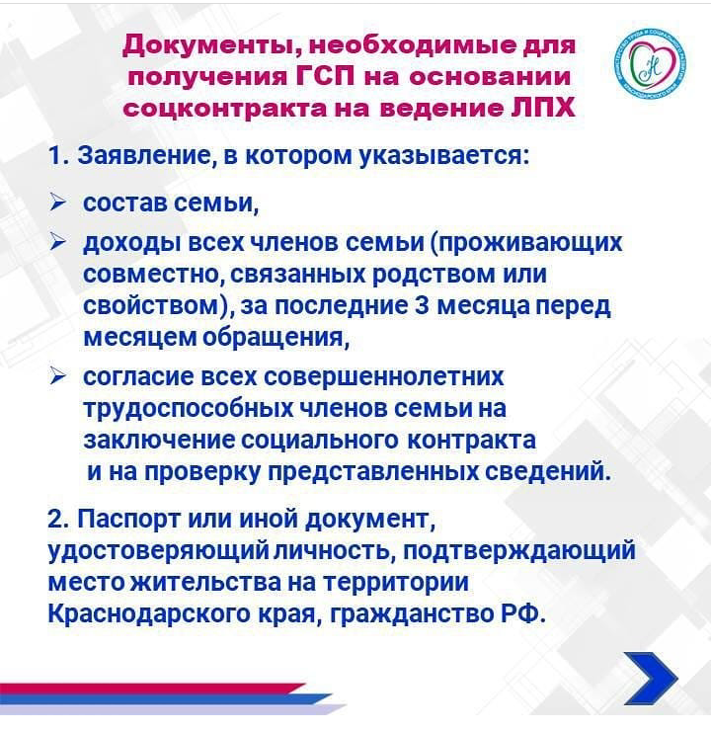

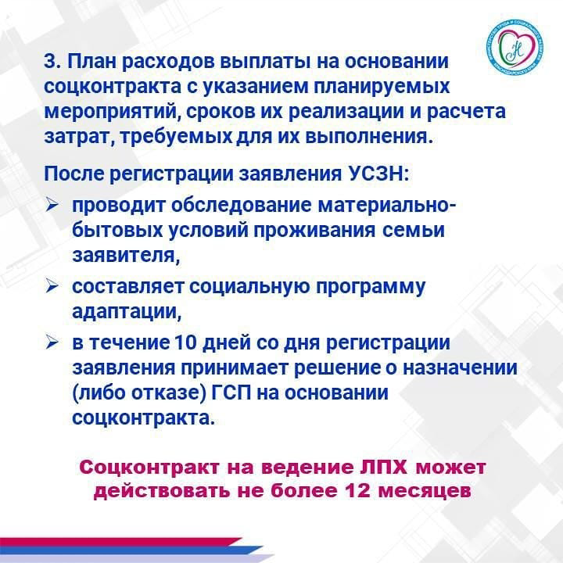

**Для получения дополнительной консультации можно**

**обращается:**

- в управление сельского хозяйства администрации

МО Усть-Лабинский район по телефону 886135 5-08-26

- в управление социальной защиты населения при

МО Усть-Лабинский район по телефону 886135 5-05-81